大分県薬剤師糖尿病研究会10周年記念講演会のご案内

申請中単位：日本薬剤師研修センター認定研修、日病薬病院薬学認定薬剤師制度単位、
日本くすりと糖尿病学会P認定単位、大分県糖尿病療養指導士会単位

当会の活動にご理解、ご協力いただきありがとうございます。この度、発足10周年を記念して講演会を開催いたします。WEB参加も可能ですが、会場での展示や配布の企画もしていますので、会場でのご聴講をお勧めします。
開 催 日 ： 令和6年6月２１日（金） １９：00～２0：3０
開催場所 ： 大分県薬剤師会館 ３階 研修ホール、ｗｅｂ （ｚｏｏｍを使用）
【 プログラム 】 座長 ： O・P・A薬局 加藤 博和 先生
講演1： 独立行政法人 地域医療機能推進機構 宮崎江南病院 薬剤部 副部長 谷口 公章 先生
「 糖尿病スティグマを考えよう」 （スティグマとはいわれのない差別や偏見を意味します）
講演2： 大分県立病院 内分泌・代謝内科 部長 田中 克宏 先生
「 糖尿病の薬物療法 ～新しい話題と療養指導の注意点～ 」
講演会終了後、ながさき家（県庁近く）で
懇親会をします。講師の先生方や研究会の世話人と親睦を深めませんか？
参加費 ： 3,000円
※講演会がWEB参加でも懇親会の参加は
可能です。

【会場企画】 18：30～
① 患者指導に役立つお勧めパンフレットの展示、配布
② 低糖質食品のサンプル 配布
③ シックデイカード（日本くすりと糖尿病学会版）のサンプル 配布
④ 糖尿病に関する認定取得についての相談コーナー
※ 配布物は、数に限りがあります。ご了承ください。
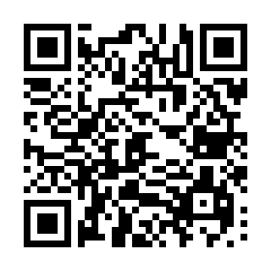
参加登録 ： 会場、WEBいずれも 大分県薬剤師会HPの「研修会のご案内」、
もしくはQRコードから登録してください。
https://zoom.us/webinar/register/WN_yen4WinYSNSO1W8dorK1BA
メールの場合は、参加研修会名、勤務先、氏名、希望単位を記載して、
yaku21@oitakenyaku.or.jp へ送ってください。
参 加 費 ： 県薬・県病薬会員 無料、非会員 5,000円 （事前振込）
振込先：大分銀行 南支店 普通口座 № 5069686
公益社団法人大分県薬剤師会 会長 安東哲也
※振込手数料は受講者負担となります。
※振込人名は「受講月日」＋「申込受講者氏名」にてお願いします。
※天災等による研修会中止以外では返金いたしません。
※研修会開催3日前までに入金の確認が出来ない場合、研修会参加ができませんので、ご注意下さい。
申込期限 ： 6 月 2０日（木）
注意事項 ： ●日本薬剤師研修センター、日病薬病院薬学認定薬剤師制度、日本くすりと糖尿病学会P認定は、いずれか１種類のみ取得できます。
●ログイン・ログアウト時間履歴およびキーワード提示で受講管理します。
●複数人による１台の PC 等での聴講は、ログイン者当人のみ単位認定となります。
●撮影、録画、録音は禁止です。
※撮影、録画、録音はご遠慮願います

